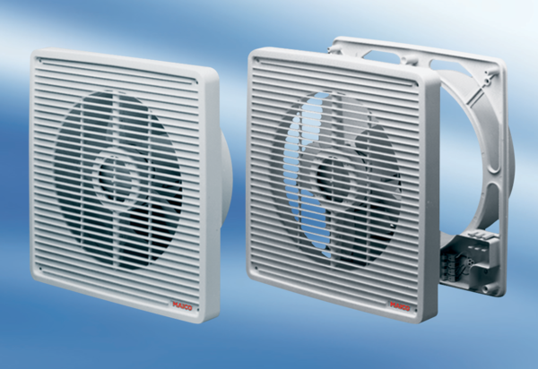Fali ventilátor ENR 20Csomagolási egység: 1 darabVálaszték: C
Termékszám: 0081.0304Gyártó: MAICO

